https://vumagazine.nl/geraniums-uit-de-gratie-ouderen-minder-eenzaam
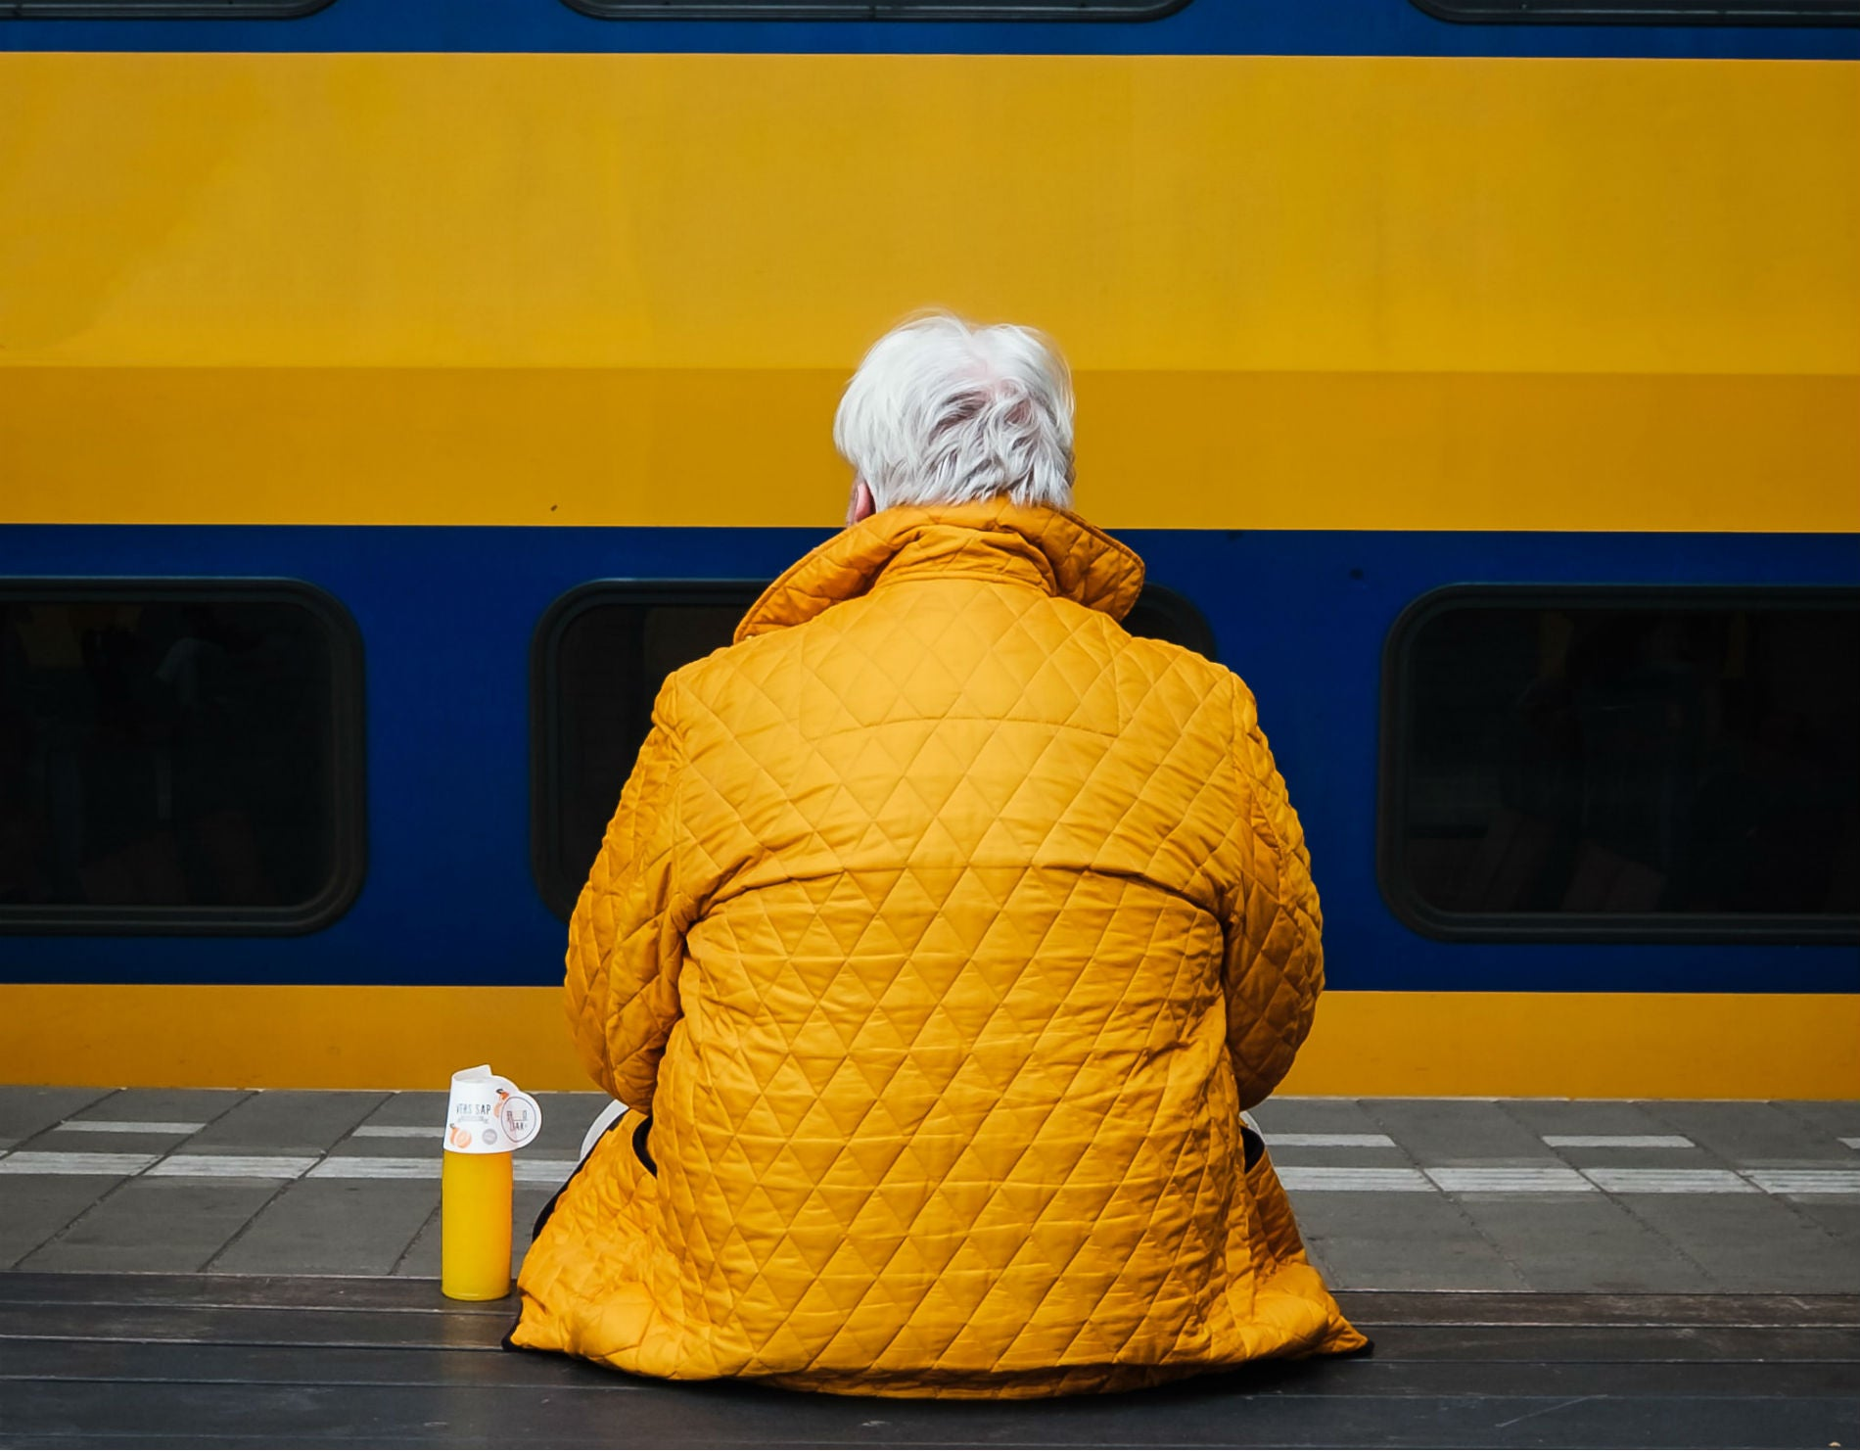
Foto: Serhat Beyazkaya

GERANIUMS UIT DE GRATIE: OUDEREN MINDER EENZAAM
MARJOLEIN DE JONG 30 JANUARY 2020
NIEUWS WETENSCHAP
Theo van Tilburg, socioloog aan de VU, deed onderzoek naar eenzaamheid onder Nederlandse ouderen. “Van een eenzaamheidsepidemie is geen sprake. Toch hebben we wel een probleem.”
Hoe staat het met de eenzaamheid in Nederland?
„Uit ons onderzoek blijkt dat een oudere nu gemiddeld minder eenzaam is dan in 1992. Eerder dachten we dat ontkerkelijking, het verdwijnen van hechte buurtgemeenschappen en individualisering tot meer eenzaamheid leidt. In de media werd zelfs gesuggereerd dat er in de westerse wereld een soort eenzaamheidsepidemie ontstond. Dat blijkt dus niet te kloppen."
Betekenen de uitkomsten dat de eenzaamheid afneemt?
„Nee. De studie gaat over de individuele kans om eenzaam te worden op latere leeftijd. Die neemt een beetje af. Op collectief niveau is eenzaamheid wel een groot probleem, omdat het aantal ouderen groeit."
„Ook als je een partner hebt kun je eenzaam zijn. Je kunt bijvoorbeeld erg langs elkaar heen leven."
Hoe zit het onderzoek in elkaar?
„Het is een langlopend onderzoek waarbij 5100 ouderen, geboren tussen 1908 en 1957, gevraagd worden naar onderwerpen die te maken hebben met eenzaamheid. Er worden continu nieuwe generaties toegevoegd, waardoor we een goed beeld hebben over de veranderingen."
„We maken daarbij onderscheid tussen sociale eenzaamheid – het gemis van een groep waarvan je deel uitmaakt – en emotionele eenzaamheid – het gemis van een innige band met een ander. Het kan zijn dat iemand te weinig mensen goed kent, of dat er wel genoeg mensen zijn, maar dat de kwaliteit van het contact niet voldoende is. Ook als je een partner hebt kun je eenzaam zijn. Je kunt bijvoorbeeld erg langs elkaar heen leven."
„Het werd nog eens scherp op de kaart gezet toen er een vrouw tien jaar lang dood in huis lag.
Waardoor is die zogenaamde eenzaamheidshype denkt u ontstaan?
„In toenemende mate zijn mensen er bewust van geworden dat eenzaamheid een probleem is. Het werd nog eens scherp op de kaart gezet toen er een vrouw tien jaar lang dood in huis lag. Iedereen sprak van een schande. Ook is er in 2005 een coalitie gestart om eenzaamheid onder de aandacht te brengen. Men zag in dat er een enorme gezondheidsschade aan eenzaamheid zit."
Met wat voor klachten gaat het vaak samen?
„Mensen worden ongelukkig. Zij willen wel hulp vragen maar weten niet wat er aan de hand is en doen een groot beroep op de zorg. Met vage klachten gaan ze vaak naar de huisarts. Bovendien leidt het tot ernstige gezondheidsproblemen als depressie, waardoor men gemiddeld 4 jaar korter leeft."
„Zulke sociale pijn voelt als fysieke pijn. Er is alleen geen pilletje tegen."
Schrikt u weleens van de verhalen die u hoort?
„Sommige verhalen zijn diep triest. Het gaat vaak om mensen die langdurig in een eenzame situatie zitten en er niet uitkomen. Dat zijn mensen die de hele dag alleen thuis zitten, geen enkel sociaal contact hebben en misschien alleen een paar woorden wisselen met een caissière. Zulke sociale pijn voelt als fysieke pijn. Er is alleen geen pilletje tegen."
Hoe staat het met het taboe rondom eenzaamheid?
„De drempel om eenzaamheid toe te geven is vrij hoog. Het helpt iets dat er meer over gesproken wordt in de media, maar op een verjaardagsfeestje roep je nog steeds niet: ik ben eenzaam. Daarbij zit kwetsbaar opstellen ook niet in de Nederlandse aard. Toch is het de enige optie om verandering te bewerkstelligen."
„Probeer verder dan de voordeur te komen. Alleen een bosje bloemen afgeven helpt niet."
Wat kan iemand die eenzaam is het beste doen?
„Het begint ermee dat je iets moet doen. Wachten is geen optie. Contact komt bijna nooit vanzelf naar je toe. Ga eens kijken bij een clubje en zoek naar een serie van activiteiten. Eenmalige uitjes lossen weinig op. Het meeste effect heeft een cursus volgen waarbij je leert hoe je nieuwe contacten kunt aanknopen en bestaande vriendschappen kunt uitbouwen."
Stel, ik wil zelf iets betekenen voor eenzame ouderen. Wat kan ik doen?
„Je kunt je opgeven als maatje, of vrijwilliger worden bij initiatieven als de Luisterlijn, een telefonische hulpdienst. Heb je het idee dat iemand nooit aanloop heeft? Vraag dan eens of ze het leuk vinden als je voor hen een klusje in huis doet of boodschappen haalt. Probeer verder dan de voordeur te komen. Alleen een bosje bloemen afgeven helpt niet."

